充值返利

策划阶段 | 开发阶段 |  |  |  | 测试阶段 | 效果反馈
策划 | 客户端 | 服务器 | UI | TA | QA | BI | 客服
孙圣翔 | 赵路 | 徐鹏飞 | 王春阳 | 张鑫宁 | 张晨 | 姚永娟 | 项安
版本号 | 修改时间 | 备注
1.0 | 10.12 | 策划初稿，确定基础逻辑及初步UI
活动设计目的：
提高新手三天后付费，活动结束后以每日返利的形式发放，提升付费用户留存

数据分析需求：
主要需要分析活动期间对付费提升的效果，及对后续付费可能造成的影响
- 活动期间付费用户，活动结束后十五日内付费情况
- 活动期间付费用户的留存（着重关注十五日留存）

整体页面：
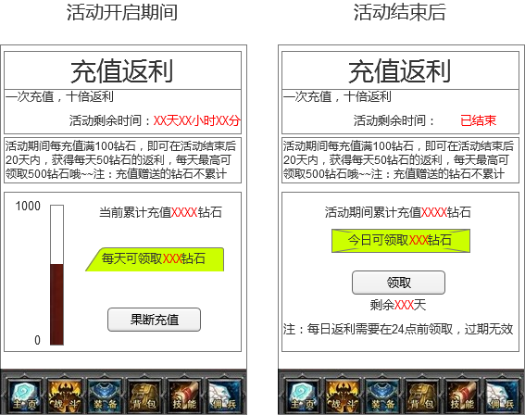

一、活动入口
在活动页面中提供入口，点击后进入该活动活动页面，
活动排列优先级：3X（福利活动1X，消耗活动2X，充值活动3X，开服活动4X）

二、基本逻辑
1.活动时间
角色创建第4天开始，活动持续3天，3天结束后开始返利，返利30天。
前3天活动对玩家是不可见的、识别开始了，才显示该页面
2.小红点提示
1）每日24点后首次登陆，给个小红点提示，玩家当天首次进入页面后不再提示
2）活动结束后，有可领取的奖励时一直提示小红点，领取后消失
3.活动结束展示
根据玩家活动期间充值确定
1）充值>100钻石进行展示，并在活动结束30天后无可领取次数时关闭
2）否则不需要进行展示，活动结束页面随之关闭

三、细节逻辑

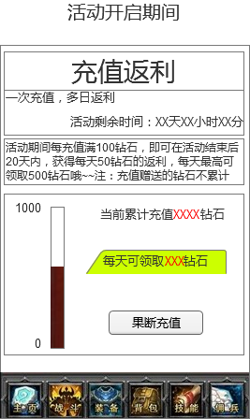
1.累计充值逻辑
玩家在活动期间进行的充值将进行累计，额外赠送的钻石不算。
记录累计充值钻石数量，左侧进度条根据累计充值钻石数量/10000的比例进行变化，活动期间累计充值上限为10000钻石，超出1000部分不再累计
2.可领取钻石数量逻辑
按照玩家活动期间累计充值钻石数量XX（XX最大为10000），计算每日可领取钻石数量NN,
NN=(XX/100取整)*4

即每充值满100钻，每天返利4钻，
由于累计充值钻石上限为10000，每日可领取钻石上限为400

3.果断充值逻辑
点击果断充值按钮弹出常规的充值页面

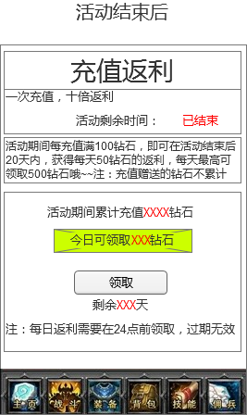
该页面仅当玩家在活动期间内充值>100钻石时才会显示

1.可领取次数（剩余天数）
活动结束开始计算，初始值为30，两种情况下会减少
- 每天领取返利后，次数-1
- 未领取，但到达刷新时间，次数-1
- 为0后不可领取，页面关闭。
2.可领取状态刷新逻辑
每日24点刷新可领取状态
注：活动配置通常为23:59:59结束，为避免结束后计算第1天，过1秒后天数刷新，直接计算第2天的情况，需要技术考虑下解决方案。
3.领取逻辑
在可领取次数足够时，每日可领取一次，领取次数不累计，当天未领取，过期作废
点击领取获得相应的奖励，剩余天数-1
4.奖励内容
记录玩家活动期间累计充值钻石数量XX（XX最大为10000），计算每日可领取钻石数量NN,
NN=(XX/100取整)*4 每100钻石，每天返4钻

四、美术需求
1.活动页面背景图
2.标题：充值返利
3.展示图说明文字：新手独享，物超所值
4.充值进度条
5.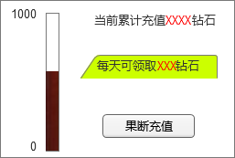 可领取钻石的文字背景做成带底色气泡，类似iphone短信的气泡

